Atividades complementares para os alunos da Educação Especial (Inclusão)
Professor/AEE: Elivania Souza Silva
Data: 18/05/2021 “Maio Laranja – Dia Nacional de Combate ao Abuso e à Exploração Sexual contra Crianças e Adolescentes”
Atividade 1 - Folder explicativo enviado no grupo de WhatsApp
Atividade 2 – Semáforo do corpo “pode, não pode”
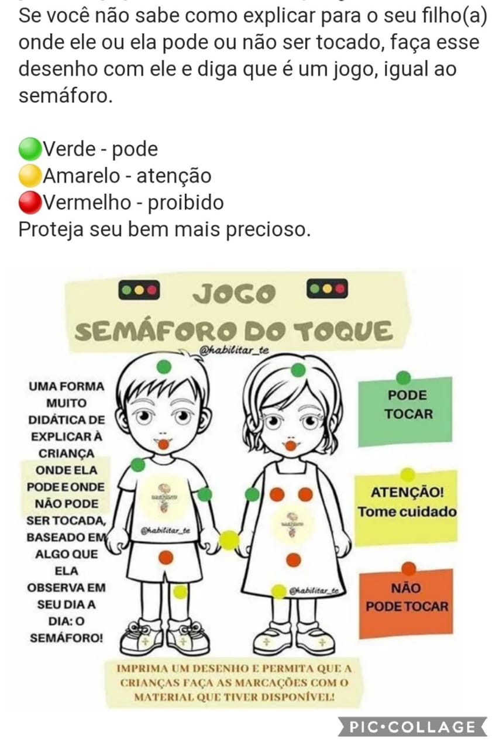

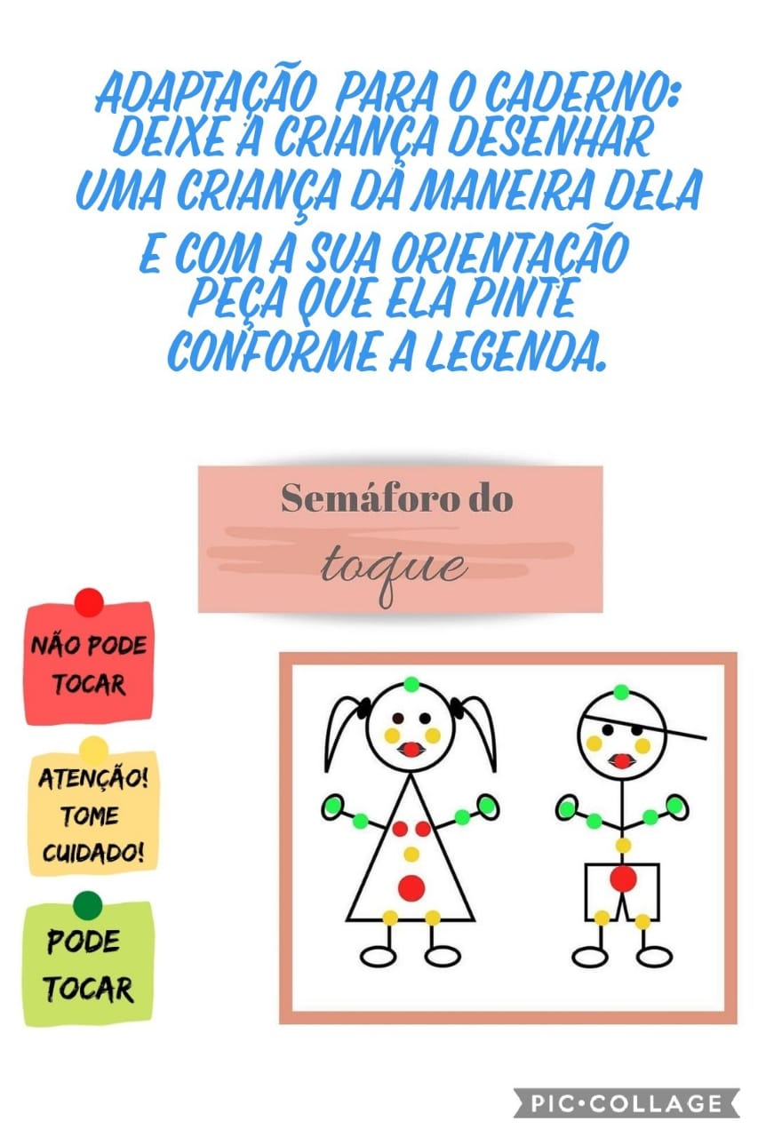

Para os nossos pequenos, podemos adaptar também desenhando o corpinho no chão com giz ou então em uma folha de papel pardo bem grande e contornar seu corpinho e fazer a brincadeira ... Vamos proteger nossas crianças!!!

